

前端基本功—javascript 第三天

目录
目录 2
第1章 对象和面向对象 2
1.1 JS中的对象（Object） 2
1.1.1 创建空白对象 2
1.1.2 对象就是一个盒子，盒子里面可以放属性和方法。 3
1.2 构造函数 3
1.3 创建自定义对象 3
1.3.1 new 3
1.3.2 This 3

对象和面向对象

JS中的对象（Object）
对象：生活中，找对象帮忙处理问题；
编程中，对象用来封装数据
什么是对象？
对象具有特征和行为，万事万物的皆对象；
生活中：一类事物和对象的区别；具有唯一性的事和物
游戏中：单个角色是对象，装备就是事物，我的某个装备是对象
有特指的事物是对象
编程中：
var hero = new Object(); --hero 是对象，Object 是类
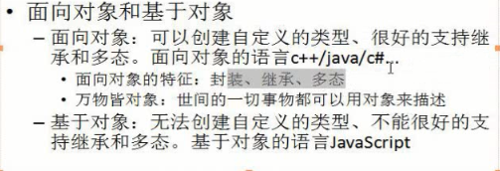
不能自定义老师，学生，英雄，但是可以用Object来模拟老师，模拟学生，模拟英雄（不太懂）
属性和方法：状态和行为
状态一般是一个名词
行为一般是一个动词
对象中的函数叫做方法（行为）；对象中的变量叫做属性（状态）
定义方法和属性
对象名.属性 = 属性值
对象名.行为 =匿名函数（）{};
调用对象的方法和属性：
使用属性：
对象名.属性名；
调用方法：
对象名.方法（）;

创建空白对象
var obj = new Object();

构造函数（就是为了创建对象实例）
- 可以创建对象实例的函数就是构造函数。
- 区别与普通函数（也就是构造函数的特点），首字母大写。

创建自定义对象
创建单个自定义对象
var student = new Object();
student.name = "zhangsan";
student.sayHi = function(){console.log(this.name+"say hello")};
创建多个自定义对象
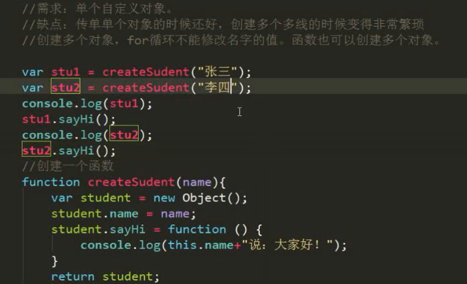
以上这个方法也是比较的Low的，代码冗余，需要不断返回对象
自定义对象构造函数法
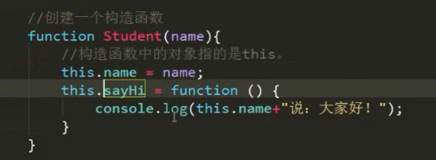
用new +Student（）来创建对象
属性绑定：

This
- this只出现在函数中。
- 谁调用函数，this就指的是谁。
- new People(); People中的this代指被创建的对象实例。

new
1.开辟内存空间，存储新创建的对象（ new Object() ）
2.把this设置为当前对象
3.执行内部代码，设置对象属性和方法
4.返回新创建的对象

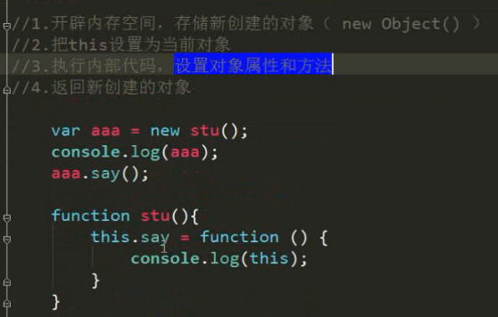
十进制的值 = 位值*进制^{（位数-1）} +位值*进制^{（位数-1）} +位值*进制^{（位数-1）............}

